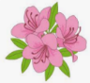
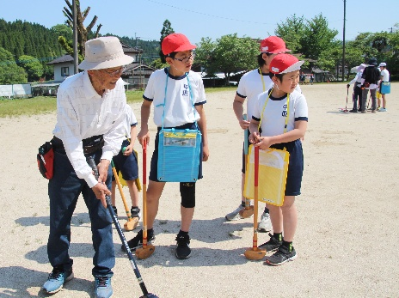
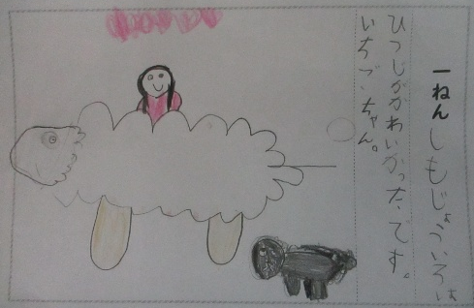
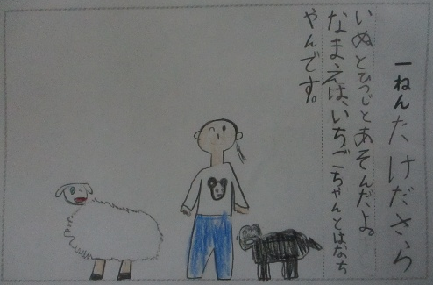
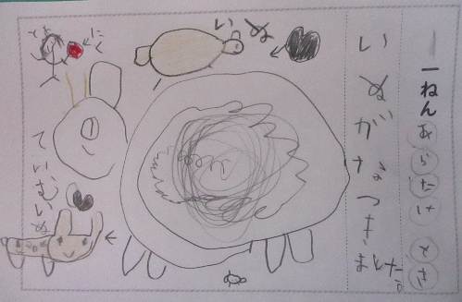
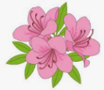
わたしは、グランドゴルフで点数をわすれるくらいたのしかったです。ゴルフを教えてもらった方は、とてもゴルフがじょうずだと思いました。わたしももっとじょうずになりたいと思いました。
三年 たまき
わたしは、はじめてグランドゴルフをしてけっかを書くのが少しむずかしかったけれど、二回目をしたら、うまくなっていることがうれしかったです。ボールをうつ回数もへっていました。だからまた来年もしたいです。 三年 ゆい
わたしは、ひさしぶりにグランドゴルフをして楽しかったです。力かげんがむずかしかったです。土曜日に毎回しているのがすごいと思いました。来年もあるのならがんばって記録をのばしたいです。 四年 あかね
私が心に残ったことは二つあります。一つ目は、少ない数でホールポストに球を入れられてとてもうれしかったです。二つ目は、地域の人々と交流ができたことです。分からないところを教えてくださってとてもうれしかったです。 五年 はる
心に残ったことは、ホールポストに球を入れたことです。理由は、何回も何回もがんばってやっとゴールという感覚がとても気持ちよかったからです。次にグランドゴルフをするときは、二回で入れてみたいです。 五年 ゆいか
ぼくが心に残ったことは二つあります。一つ目は、小学校最後のグランドゴルフで、楽しむことができました。二つ目は、ねらいをさだめて打つことがでたので、よかったです。また、やりたいです。
六年 あらた
わたしは、去年もグランドゴルフをやったけれど、四年生になったらなぜか三年生の時より楽しくなった気がしました。来年もグランドゴルフをやりたいと思いました。次はどんな愛好会の人が来るのか楽しみです。 四年 きらり

私が心に残ったことは二つあります。一つ目は前より上手くなっていて二回ぐらいで入ったのが多かったことです。二つ目は、一緒にグランドゴルフをした人です。話したりコツを教えてもらったりしてとても楽しかったです。小学校最後のグランドゴルフは楽しかったです。 六年 めい
中原小ホットニュース⑤
羊の毛刈り・グランドゴルフ
八日（木）に、一・二年生は羊の毛刈りをしました。羊の名前は「いちごちゃん」と「はなちゃん」です。三～六年生は、十三日（火）に愛好会の方とグランドゴルフをしました。
ひつじのベッドにねむることができてうれしかったです。ひつじの毛がもふもふしていました。あたたかかったです。ベアとティムのかわいい犬がいました。 二年 はるかぜ

